EU – peníze školám

Základní škola a Mateřská škola Petrov, okres Hodonín, příspěvková organizace,
696 65 Petrov 281
IČO: 71007423; tel.: 518 335 622; web: www.skolapetrov.cz
Registrační číslo projektu: CZ.1.07/1.4.007/21.0690
Název projektu: Zkvalitňování výuky na ZŠ Petrov
Tento projekt je spolufinancován Evropským sociálním fondem a státním rozpočtem České republiky.
____________________________________________________________________________

Výukový materiál

Název materiálu: Ekosystém pole – PŘ – PRACOVNÍ LIST

Šablona: V/2

Sada: 2

Pořadové číslo: 10

Autor: Mgr. Jarmila Flašarová

Ověření ve výuce: 3. třída, IV. ročník

Datum ověření: 15. 3. 2012

Prohlášení:
Prohlašuji, že při tvorbě výukového materiálu jsem respektoval(a) všeobecně užívané právní a morální zvyklosti, autorská a jiná práva třetích osob, zejména práva duševního vlastnictví (např. práva k obchodní firmě, autorská práva k software, k filmovým, hudebním a fotografickým dílům nebo práva k ochranným známkám) dle zákona 121/2000 Sb. (autorský zákon). Nesu veškerou právní odpovědnost za obsah a původ svého díla. Prohlašuji dále, že výše uvedený materiál jsem ověřil(a) ve výuce a provedl(a) o tom zápis do TK.
Dávám souhlas, aby moje dílo bylo dáno k dispozici veřejnosti k účelům volného užití (§30 odst. 1 zákona 121/200 Sb.), tj. že k uvedeným účelům může být kýmkoliv zveřejňováno, používáno, upravováno a uchováváno.

Datum: 15.3. 2012 Podpis:

1.Doplň:
Na našich polích pěstujeme
OB . . . . NY, OK . . . . . NY, L . . . . . . NY, OL . . . . NY, PÍ . . . NY A T . X . . . NÍ PLODINY.
Rostlinám pěstovaným na poli, říkáme P . . NÍ PL . . . NY.
Dutý stonek obilnin se nazývá S . . . . O.
Obilná zrna jsou uložena v K . . . . CH
Sklizeň obilí se nazývají Ž . .
K podestýlce hospodářských zvířat se používá S . . . A.

2. Zakroužkuj názvy obilnin
Slunečnice, mrkev, lilek brambor, zelí, řepka olejka, petržel, řepa, žito seté, hrách,
vlčí mák, čočka, pšenice setá, kopretina, kukuřice setá, ředkvička, oves setý, len
setý, jetel luční, pampeliška lékařská, ječmen obecný, pažitka,.

3. Napiš, které výrobky z obilnin znáš?
………………………………………………………………………………………………………………………………………………………………………………………………………………………………………………………………………………………………............
4.Některé výrobky z obilnin nakresli

5. Napiš názvy obilnin:
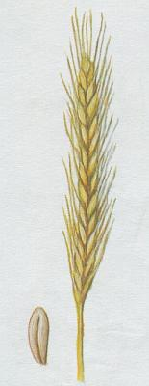 ……………………………………………
…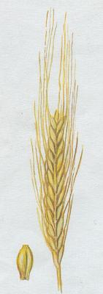.………………………………………………

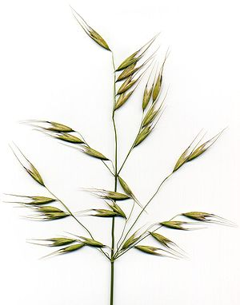 ……………………………………………………………..

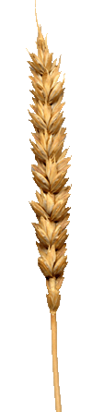 ……………………………………………………………….

6. Nakresli okopaniny
a) řepa cukrovka
b) řepa krmná
c) lilek brambor

7. Napiš
K čemu pěstujeme řepu cukrovku?
………………………………………………………………………………………………………………………………………………
K čemu pěstujeme řepu krmnou?
………………………………………………………………………………………………………………………………………………
Jaká jídla máš rád z brambor?
………………………………………………………………………………………………………………………………………………..
Který vitamín obsahují brambory?
………………………………………………………………………………………………………………………………………………

Zdroje: http://www.google.cz/imgres?q=%C5%BEito&hl=cs&biw=1366&bih=705&gbv=2&tbm=isch&tbnid=JXwuNSQEdyVZaM:&imgrefurl=http://www.guh.cz/edu/bi/biologie_rostliny/html04/foto_049.html&docid=RY0pl54ozrQ9hM&imgurl=http://www.guh.cz/edu/bi/biologie_rostliny/foto04/foto_049.jpg&w=155&h=400&ei=Pn-6T_2IIoOZOtbJvZAN&zoom=1&iact=rc&dur=531&sig=118110343660174326162&page=1&tbnh=146&tbnw=61&start=0&ndsp=18&ved=1t:429,r:5,s:0,i:95&tx=46&ty=87
http://www.google.cz/imgres?q=je%C4%8Dmen+guh&hl=cs&gbv=2&biw=1366&bih=705&tbs=ic:specific,isc:yellow&tbm=isch&tbnid=NhvA0jlduud0cM:&imgrefurl=http://www.guh.cz/edu/bi/biologie_rostliny/html04/foto_051.html&docid=J_Z9T2rNqZyY6M&imgurl=http://www.guh.cz/edu/bi/biologie_rostliny/foto04/foto_051.jpg&w=141&h=400&ei=dYC6T4jPGYmdOsqm7J4K&zoom=1&iact=hc&vpx=168&vpy=127&dur=608&hovh=320&hovw=112&tx=92&ty=102&sig=118110343660174326162&page=1&tbnh=148&tbnw=55&start=0&ndsp=9&ved=1t:429,r:0,s:0,i:72
http://www.google.cz/imgres?q=oves+set%C3%BD&hl=cs&biw=1366&bih=705&gbv=2&tbm=isch&tbnid=oO-XAAtGszmOkM:&imgrefurl=http://de.wikipedia.org/wiki/Hafer&docid=fhmYzMF4zeXrSM&imgurl=http://upload.wikimedia.org/wikipedia/commons/thumb/0/01/AvenaFatua2.jpg/300px-AvenaFatua2.jpg&w=300&h=382&ei=s4C6T6SFLMOSOv7wlIwK&zoom=1&iact=hc&vpx=626&vpy=133&dur=296&hovh=253&hovw=199&tx=74&ty=156&sig=118110343660174326162&page=1&tbnh=161&tbnw=114&start=0&ndsp=20&ved=1t:429,r:3,s:0,i:77
http://www.google.cz/imgres?q=p%C5%A1enice&hl=cs&gbv=2&biw=1366&bih=705&tbm=isch&tbnid=xz9oESB_WQ7XXM:&imgrefurl=http://blisty.cz/art/53711.html&docid=kDXMU5j_rvhrYM&imgurl=http://blisty.cz/img.php%253Fid%253D-8103%2526size%253D350%2526mg%253D0%2526&w=296&h=352&ei=UIG6T-bFMIGgOrHppKAK&zoom=1&iact=hc&vpx=178&vpy=339&dur=265&hovh=245&hovw=206&tx=116&ty=121&sig=118110343660174326162&page=2&tbnh=145&tbnw=122&start=19&ndsp=24&ved=1t:429,r:18,s:19,i:165

